Python + SQLiteを用いたゲーム開発

【 **shooting☆鯖寿司** 】

1. **プロジェクト概要**

目的：

「Shooting☆鯖寿司」は、寿司店の待合時間を楽しいゲーム体験で演出することで、顧客満足度の向上とリピーターの増加を目指します。本ゲームは、寿司をテーマにした縦スクロールシューティングゲームで、シンプルな操作性とユーモア溢れるデザインが特徴です。ゲームプレイを通じて寿司文化や店舗の魅力をより深く体感してもらうことを目指します。

背景：

待ち時間が長いと顧客満足度が低下するリスクがある。

家族連れや子どもに待合時間を楽しんでもらい、店舗の印象を向上させたい。

タブレットを活用したデジタルエンターテインメントで店舗の差別化を図る。現在、在宅勤務の

目標：

Pythonで寿司のゲームを実装し寿司チェーンへ提携契約を結びます。

企業との契約が成立した際には、ロゴや商品紹介をゲーム内に実装し、広告効果を高めます。

これにより、ゲーム参加者がより具体的に寿司チェーン店の商品やサービスを認識しやすくなります。

目的：

顧客満足度向上。

待合スペースでの待ち時間ストレス軽減。

店舗のブランディング強化と口コミ効果の向上。

2. **ターゲットユーザー**

( 1 ) 家族連れ:

子どもが楽しむことで親の負担を軽減し、家族全体の顧客体験を向上。

( 2 ) カジュアルゲーマー:

シンプルな操作性で幅広い年齢層が楽しめる。

( 3 ) 初めて来店した顧客:

ゲーム内で店舗の魅力をアピールし、再訪を促進。

3. **要件定義**

**(1)システム要件**

**使用するプラットフォーム:**

Python ＋ pygameライブラリ

(2)主な機能

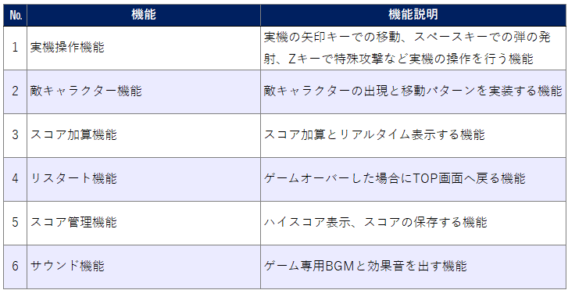

(3)非機能要件

パフォーマンス：

フレームレート: 30fps以上で動作すること。

ユーザビリティ:

シンプルで直感的な操作性（初心者でもすぐに理解可能）であること。

4. **システム構成**

(1)アーキテクチャ

コンポーネントの構成

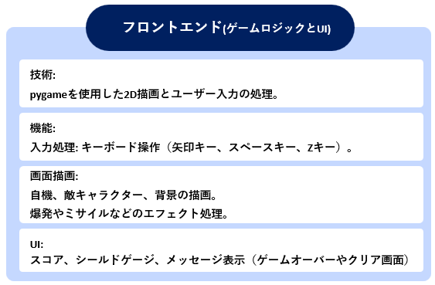

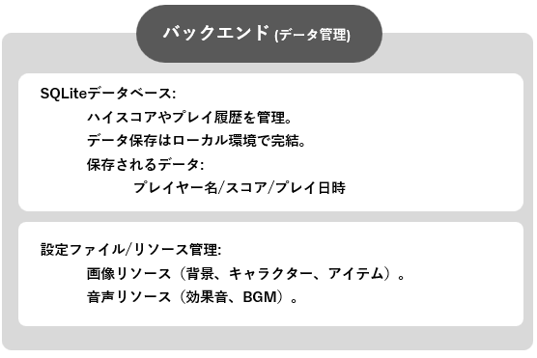

(2)技術スタック

プログラミング言語:

Python

ライブラリ/フレームワーク:

pygame

2Dゲーム開発ライブラリ。

ユーザー入力（キーボード）、描画（キャラクターや背景のレンダリング）、音響（BGMや

効果音の再生）を簡単に実装可能。

sqlite3

Python標準ライブラリ。

スコアデータやプレイ履歴のローカルデータベース管理に使用。

os

リソースファイル（画像、音声）のパス管理に使用。

math

弾や敵の移動角度計算など、ゲーム内の数学的処理に使用。

random

敵の出現位置や動作パターンのランダム化に使用。

sys

システム終了処理（ゲーム終了）に使用。

データベース:

SQLite

ローカル環境で使用する軽量データベース。

プレイヤー名、スコア、プレイ日時の保存や取得に利用。

デプロイメント：

実行形式 : 現状はPythonスクリプトとしてローカル環境で動作。

5. **開発スケジュール**

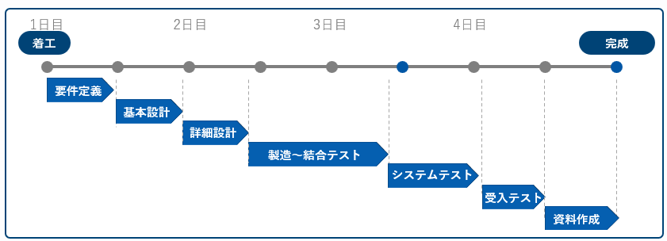

6. **納品物**

納品物の内容：

『shooting☆鯖寿司』

納品予定日：

2024/12/18

7. **運用保守計画**

運用サポート：

広告UIの追加(例：会社ロゴ追加、実機をアピール商品に変更 等)

保守計画：

・将来的な機能の追加(アイテム追加/機体選択/機体別能力変化 等)

今後の展望

**・タブレット対応: タッチ操作や仮想ボタンを追加し、Kivyフレームワークなどを用いて**

**タブレット端末に対応。**

・クラウドランキング: FirebaseやAWSなどを活用したオンラインランキング機能を追加。

・ローカライズ: 英語対応を行い、海外ユーザーにも提供可能にする。